**Доклад на тему «Экологическое воспитание в детском саду».**

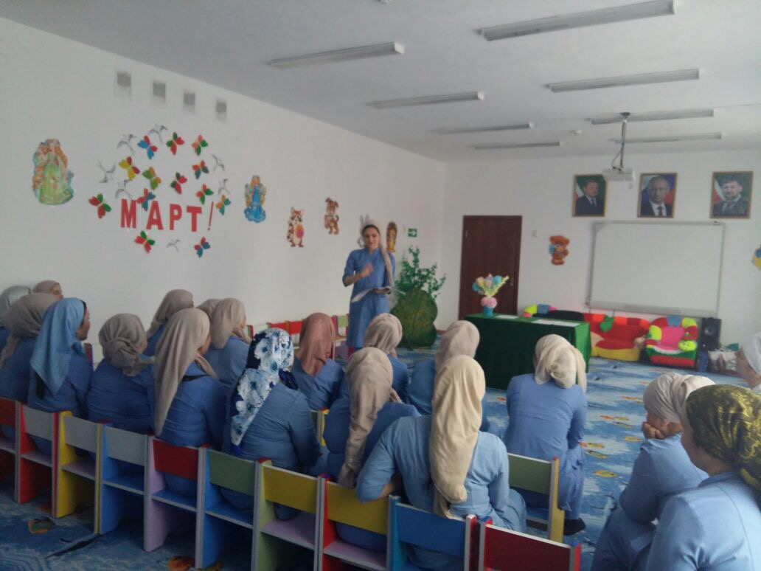

Автор: Джамалуева Диана Тимирхановна, воспитатель МБДОУ №3 «Седа» с.Ножай-Юрт, Ножай-Юртовского муниципального района

**Введение.**  
**Дошкольный возраст** – самоценный этап в развитии экологической культуры человека. В этот период закладываются основы личности, в том числе позитивное отношение к природе, окружающему миру. В этом возрасте ребенок начинает выделять себя из окружающей среды, развивается эмоционально-ценностное отношение к окружающему, формируются основы нравственно-экологических позиций личности, которые проявляются во взаимодействиях ребенка с природой, в осознании неразрывности с ней. Благодаря этому возможны формирование у детей экологических знаний, норм и правил взаимодействия с природой, воспитание сопереживания к ней, активность в решении некоторых экологических проблем. При этом накопление знаний у детей дошкольного возраста не является самоцелью. Они – необходимое условие выработки эмоционально-нравственного и действенного отношения к миру.   
Детский сад является первым звеном системы непрерывного экологического образования, поэтому не случайно перед педагогами встает задача формирования у дошкольников основ культуры рационального природопользования.   
Воспитание заботливого отношения к окружающей природной среде у детей раннего возраста закладывается в семье и продолжает формироваться в дошкольные годы в детском саду. В “Программе воспитания в детском саду” воспитание у дошкольников любви и бережного отношения к природе предусмотрено особым разделом.  
Экологическое воспитание осуществляется в детском саду через весь педагогический процесс – в повседневной жизни и на занятиях. В реализации задач экологического воспитания большое значение имеет природное окружение в детском саду. Это уголки природы во всех группах, комната природы, зимний сад, правильно оформленный и возделанный участок, дающие возможность постоянного непосредственного общения с природой; организация систематических наблюдений за природными явлениями и объектами, приобщение детей к регулярному труду.

Формирование элементарных экологических представлений в средней группе детского сада.

У детей пятого года жизни следует поддерживать интерес к явлениям природы, формировать умение взаимодействовать с окружающим миром.  
Детей учат делать элементарные выводы, делиться полученными впечатлениями от общения с природой , выражать отношение к миру природы в рассказах и продуктивных видах деятельности.  
Знакомство детей с природой и экологическое воспитание продолжаются на занятиях, во время экскурсий, наблюдений, опытнической деятельности, подвижных, дидактических и сюжетно-ролевых игр. В процессе игр – драматизаций дети учатся имитировать движения животных, оценивать поведение животных - сказочных персонажей.   
Организуя деятельность детей, следует указывать на необходимость выполнения определенных правил по отношению к сверстникам и взрослым. Важна помочь детям увидеть зависимость организации всей жизни всей группы от поведения каждого ребенка.  
Необходимо учить детей слушать и слышать речь окружающих, правильно пользоваться громкость с учетом условий общения, употреблять вежливые слова. Воспитатель должен поощрять доброжелательный тон ребенка в общении с окружающими людьми.  
Приучая детей к порядку, воспитывая бережное отношение к вещам, следует обращать их внимание на то, что в создание каждой вещи вложен труд людей. (Например, если ребенок плохо вымыл руки, оставив на полотенце грязные разводы, - это неуважение к труду прачки и т.д.).  
В процессе приема пищи, проветривания групповой комнаты, формирования культурно-гигиенических навыков следует объяснять детям целесообразность процедур, учить самостоятельно делать элементарные выводы.  
Во время занятий и игровой деятельности объясните детям, какую важную роль для здоровья человека играет питание; подводить их к пониманию того, что есть нужно не только то, что нравится, но и то, что полезно для роста и развития.

Прогулки.

В этом возрасте дети продолжают учиться называть такие явления природы, как снегопад, радуга, листопад и др., отличать и называть деревья, кустарники и травянистые растения. Следует уточнять и обогащать их представления о многообразии растительного и животного мира.  
Необходимо закреплять знания детей о домашних животных , уточнять, какую пользу они приносят человеку; формируйте желание ухаживать за животными, заботиться о них.  
Необходимо наблюдать с детьми за животными, учить любоваться их красотой, силой и ловкостью; расскажите о том , что домашние животные преданы своим хозяевам, человек должен уметь содержать животных в домашних условиях. Продолжайте учить детей узнавать и правильно называть животных и их детенышей. Ребенок пятого года жизни способен выделять строение тела животного и называть цвет окраса(например, у лошади есть голова, четыре ноги, хвост; на голове – уши, глаза; тело покрыто шерстью; окрас – серый).  
На прогулках обратить внимание детей на поведение домашних животных – собака во время встречи с хозяином прыгает и виляет хвостом, кошка ласкается.   
Необходимо формировать желание любоваться природой и беречь ее, ежедневно упражняя детей в этом.   
Продолжать учить детей замечать изменения во внешнем виде деревьев в зависимости от времени года; закреплять представления о сезонных изменениях в природе. Продолжать формировать у детей элементарные представления об изменениях в природе ( холодает, небо стала серым, ветер теплый, голубое чистое небо…) . закреплять умение детей видеть красоту природы, расширять словарный запас (листопад, золотой, багряный). Уточнять представления о том, как зимуют животные (заяц, лиса, медведь).   
Учить наблюдать за поведением птиц в разные времена года. На прогулке рассмотрите следы птиц на снегу, побеседуйте с ребятами о том, как человек может помочь животным и птицам в трудную для них пору. Таким образом формировать у детей желание помогать животным и птицам в зимние холода.   
Нужно предоставить детям возможность активно действовать на прогулках и экскурсиях, создавать красивые букеты из осенних листьев, поделки из природного материала. Предложить собрать шишки, коренья, семена растений для изготовления поделок.

Игры.

Для закрепления знаний о животных можно предложить детям поиграть в игру «Изобрази животное». Дети образуют круг. В центр круга встает взрослый. Мимикой и движениями показывает какое-нибудь животное. Дети должны угадать это животное и повторить движения. Затем в центр круга можно пригласить желающего ребенка, который покажет свое животное.  
Можно предложить детям игру – драматизацию чтобы подчеркнуть общее и разное в поведении животных.   
Расширению знаний о природных явлениях способствует дидактическое упражнение «Да и нет». Педагог задает детям вопросы: «Зимой на деревьях много листьев? Летом идет снег? Летом дети катаются на санках с ледяной горки? Зимой прилетают бабочки? Летом речка покрывается льдом? ». Дети должны быстро ответить «да» или «нет».  
Предложите детям поиграть с ветром, используя вертушки; подведите их к пониманию того, что чем сильнее ветер, тем быстрее движения вертушки, а в комнате вертушка не вертится, так как ветра нет.  
Для закрепления умения классифицировать овощи и фрукты по определенным признакам можно в игре «Что сажают в огороде?». Воспитатель спрашивает: «Дети вы знаете, что сажают в огороде? Давайте поиграем в такую игру: я буду называть разные слова, а вы внимательно слушайте. Если я назову то, что сажают в огороде, вы ответите «да», если я назову то, то в огороде не растет, вы скажите «нет». Тот, кто ошибется, тот проигрывает». Воспитатель вперемешку называет овощи и фрукты: яблоко, морковь, помидор, огурец…  
Для уточнения и углубления знаний о временах года можно организовать игру «Когда это бывает?».   
Для закрепления знаний о явлениях окружающей действительности организуйте на прогулке подвижные игры «Лето», «Воробушки и кот» и др.

Беседы. Занятия.

На занятиях и беседах взрослый должен помочь детям понять, что с животными нельзя поступать, как с людьми – кормить сладостями, заворачивать в пеленку, как маленьких детей, и т.д.; объяснить особенности обитания животных в природе (звери – на земле, птицы – в воздухе, рыбы в воде, червяки в земле). Необходимо научить детей сравнивать млекопитающих, птиц, рыб и насекомых.  
Педагогу необходимо объяснить детям, что звери рождают детенышей живыми и вскармливают их молоком, тело как, правило, покрыто шерстью, пасть с зубами и четыре ноги. У птиц тело покрыто перьями, есть два крыла и две ноги, рот в виде клюва, детеныши проявляются из яиц. У рыб тело вытянутое, обычно сплющенное по бокам, покрытое чешуей; они передвигаются в воде с помощью хвоста и плавников; мальки появляются из икры или рождаются (у живородящих рыб). У насекомых тело состоит из трех частей: голова, грудь, брюшко; оно покрыто хитином (тоненькой кожицей); имеет шесть ног, потомство появляется из яичек.  
Следует уточнить представления детей о насекомых (муравей, бабочка, жук, божья коровка), учить выделять особенности их внешнего вида и движений (бабочка, жук имеют крылья; бабочка летает, муравей ползет, жук и летает и ползает).  
Дети этого возраста должны узнавать лягушку и знать основные особенности ее внешнего вида (зеленая кожа, на голове большие глаза, четыре лапки), движений (не только прыгает, но и плавает), издаваемых звуков (квакает); узнавать и называть представителей класса пресмыкающихся (ящерица и черепаха), знать некоторые особенности их внешнего вида, передвижения (у ящериц продолговатое тело, длинный хвост тоже короткий, черепаха ползает медленно).  
  
**Экологическое воспитание осуществляется также и через -   
чтение художественной литературы. Художественное творчество, рассматривание иллюстраций.**  
В процессе ознакомления детей с произведениями фольклора учите замечать и сравнивать особенности поведения животных в сказках и повадки животных в природе, покажите взаимосвязь живых организмов со средой обитания. Загадывайте детям загадки, читайте детям стихотворения.  
Если дети видели отгаданного животного, попросить их поделится своими впечатлениями, описать внешний вид . Предложите вспомнить стихи и загадки, в которых подчеркивается та или иная особенность животного.  
Можно показать детям способы рисования животного и предложить нарисовать сказочного и настоящего животного.   
Продолжать знакомить детей с животным и растительным миром в процессе рассматривания иллюстраций, картин.   
В процессе ознакомления с природой необходимо учить детей делать элементарные выводы о взаимосвязях и взаимозависимостях в природе. Специфика литературы дает возможность формировать на основе содержания художественных произведений любовь к природе. Для детей подходят произведения таких писателей, как В. Бианки, М. Пришвина, К. И. Чуковского, С. Я. Маршака, А. Л. Барто, С. Михалкова и др. В книге для детей заключено много интересного, прекрасного, таинственного, потому им очень хочется научиться читать, а пока не научились - слушать чтение старших.

Уголок природы.

В повседневной жизни педагог организует наблюдения за растениями в уголке природы, привлекает детей к выполнению индивидуальных поручений, организует дежурство детей в уголке природы.   
В уголке природы дети участвуют в посильном труде по уходу за растениями, рыбами; учатся поливать растения, протирать большие кожистые листья, опрыскивать их, обрезать сухие листья. Вместе с педагогом подкармливать растения удобрениями. Для этого необходимо иметь в уголке природы инвентарь – лейки для поливки комнатных растений, палочки для рыхления, пульверизатор и т.д. В уголок природы можно поместить наборы картинок по темам: «Животные», «Птицы», «Растения»; дидактические игры; природный материалы (шишки, желуди, веточки, камушки, ракушки).

Развитие трудовых умений и навыков при ознакомлении с природными явлениями.

У детей пятого года жизни следует воспитывать положительное отношение к труду, желание трудиться; закреплять умения выполнять индивидуальные и коллективные поручения, договариваться с помощью воспитателя о распределении работы, заботится о своевременном завершении совместного задания.  
В осенний период привлекать детей к уборке листьев. Продолжать знакомить с рабочим инвентарем: грабли, лопаты и т.д.  
Зимой необходимо учить убирать снег с дорожек; лепить снеговиков, проявляя самостоятельность и творчество (украшать снежные постройки цветными льдинками, дополнять природным материалом). Следует привлекать детей к подкормке зимующих птиц; учить помогать воспитателю; приводить в порядок используемое в трудовой деятельности оборудование (очищать, просушивать, относить в отведенное место), бережно к нему относиться.  
В конце апреля можно предложить ребятам посеять семена гороха, а в начале мая – посадить лук (дети делают лунки и кладут семена). Следует формировать у них чувство удовлетворения от проделанной работы. Дети совместно с воспитателем могут выполнять несложные действия в городе и на цветнике (посев семян, поливка). Необходимо показать детям, как нужно рыхлить землю, чтобы не повредить корневую систему растений. Летом предложите детям прополоть лук (под наблюдением взрослого), принять участие в уходе за овощами.   
Необходимо поощрять стремление детей помогать друг другу, учить принимать помощь от своих товарищей. Следует учить детей наблюдать за окружающим и понимать, когда нужно полить растение , покормить птиц, протереть пыль. Формировать желание ухаживать за растениями и животными. Следует помнить, что детей пятого года жизни больше интересует процесс деятельности, чем его результат.

Экспериментирование.

Необходимо рассказать детям, что все природное окружение можно разделить на две части – живую и неживую природу. Пусть ребята сами приведут примеры живой и неживой природы.  
В процессе проведения элементарных опытов подвести детей к пониманию того, что для роста растений необходимы свет, воздух и тепло; показать, как комнатные растения могут поворачиваться к свету.   
Можно провести наблюдение за растением, на которое падает больше света, чем ему нужно (в этом случае растение приобретет светлую окраску). Подвести детей к пониманию того, что недостаток света так же плохо влияет на рост растений.   
Показать детям значение воды в жизни человека; уточнить их знания о свойствах воды (без запаха, без цвета; принимает форму сосуда, в котором находится; вода может превращаться в лед и пар; при таянии снег превращается в воду). Формировать понятие о том, что вода – это бесценный дар природы, который нужно бережно сохранять. Рассказывать, что люди проводят специальную работу по очищению водоемов и рек. Вспомните пословицы и поговорки о воде.   
В зимний период, в процессе лепки разнообразных снежных построек, продолжите знакомить детей со свойствами снега. Рассказывать, что частицы выхлопных газов и промышленных отходов, выбрасываемых в атмосферу, оседают на снег. В результате снег становится грязным. Показакть детям, как растаявший снег превращается в грязную воду; подведите их к пониманию : снег нельзя есть – он грязный, холодный (можно простудиться).  
Снег и лед – неисчерпаемый материал для творческих игр. Дети охотно играют со снегом как с песком. Чем разнообразнее используется снег в комбинации с другими материалами, тем интересней и содержательней игры, наблюдения детей за свойствами природных материалов, тем богаче их творчество. Можно предложить детям налить цветную воду в различные формочки и заморозить на улице. Объяснить, что замерзшие льдинки вынимают подогрев формочки в горячей воде или оттаяв их в теплой комнате.  
Предложить детям рисовать палочками по слегка утрамбованному снегу; рассмотрите снежинки, а затем предложить ребятам их нарисовать.  
Необходимо объяснить детям : для того чтобы не болеть, на улице нужно правильно дышать. Лучше всего вдыхать воздух через нос, а выдыхать через рот. Это способствует большему насыщению организма кислородом и согреванию воздуха в носу (в легкие человека попадает уже теплый воздух).  
При рассматривании камней предложите определить их свойства (большой- маленький, гладкий – шершавый, светлый - темный), теплый – холодный). Предложить детям найти красивый камень и составить про него сказку. Можно организовать различные игры с камнями: «Попади в цель», «Подбрось и поймай».  
Продолжать расширять знания детей о свойствах песка и глины; дайте им возможность самостоятельно убедиться в качествах и свойствах этих материалов.  
  
Приобщая ребенка к миру природы, взрослый сознательно развивает различные стороны его личности, пробуждает интерес и желание познавать природное окружение (сфера интеллекта), вызывает у ребенка сочувствие к “тяжелой” самостоятельной жизни животных, желание им помочь, показывает уникальность жизни в любой, даже самой причудливой форме, необходимость ее сохранять, уважительно и бережно с ней обходится (сфера нравственности).  
Ребенку можно и нужно показывать различные проявления красоты в мире природы: цветущие растения, кустарники и деревья в осеннем уборе, контрасты светотени, пейзажи в разное время года и многое-многое другое. При этом взрослый должен помнить, что в природе красиво абсолютно все, что живет в полноценных (неиспорченных, не отравленных, неограниченных) условиях – это сфера эстетических чувств, эстетического восприятия ребенка.   
Итак, воспитание у детей любви к природе, способности воспринимать ее красоту - одна из важных задач детского сада.